Модемы цифровых и аналоговых РРЛ и ССС
Модуляторы и демодуляторы аналоговых систем радиосвязи

ЧАСТОТНЫЕ МОДУЛЯТОРЫ
Основные технические требования
Модуляционная (передаточная) характеристика частотного модулятора (ЧМД) должна иметь высокую линейность, чтобы нелинейные искажения сигнала, вносимые в процессе модуляции, были небольшими. Границы линейного участка определяются требуемым размахом частоты на выходе ЧМД.
Линейность модуляционной характеристики принято оценивать с помощью коэффициентов нелинейных искажений (КНИ) по второй и третьей гармоникам. Измеряют КНИ для всего группового тракта радиорелейного участка. На вход модулятора подают гармонический испытательный сигнал с частотой F, выбранной так, что сама частота и ее третья гармоника лежат внутри полосы частот F_{н}...F_{в}. На выходе демодулятора поочередно измеряют напряжения первой U₁, второй U₂ и третьей U₃ гармоник. Соответствующие измерительному уровню р_{к} КНИ по второй и третьей гармоникам:
k₂= U₂ / U₁ и k₃= U₃ / U₁.
При увеличении измерительного уровня растет рабочий участок модуляционной (и демодуляционной) характеристики. Поскольку при этом приходится использовать области характеристик с возрастающей нелинейностью, то значения КНИ увеличиваются.
В точке нулевого относительного уровня (ТНОУ) КНИ по второй и третьей гармоникам
$k_{2к}={k_{2}}/{\sqrt{P_{к}}}$ и k_{3к}= k₃ / P_{к},
где $Ð_{к}={\text{10}}^{0,1p_{к}}$– мощность измерительного сигнала в милливаттах, р_{к} – мощность измерительного сигнала в децибелах относительно милливатта.
Частотный модулятор должен иметь возможно более высокую крутизну модуляционной характеристики и стабильность крутизны, а также малую относительную нестабильность центрального значения промежуточной частоты (ПЧ). Крутизна модуляционной характеристики:
k_{м}= 2 π Δf_{к} / u_{к},
где Δf_{к} – эффективное измерительное значение девиации частоты на канал, рекомендованное МСЭ-Р, u_{к} – действующее напряжение измерительного сигнала.
Высокая крутизна модуляционной характеристики позволяет снизить тепловые шумы (ТШ), вносимые в канал модемом.
Из-за нестабильности крутизны модуляционной характеристики одному и тому же напряжению сигнала на входе ЧМД будут соответствовать а разные моменты времени разные значения отклонения частоты на его выходе, а следовательно, и разные значения напряжения на выходе частотного детектора. В результате колеблется уровень сигнала в канале (остаточное затухание), что допустимо в очень малых пределах. Остаточное затухание – разность между уровнями передачи (в децибелах) на входе и выходе канала.
Относительная нестабильность центрального значения ПЧ – это отношение абсолютной нестабильности частоты на выходе ЧМД к номинальному значению ПЧ. Нестабильность центрального значения ПЧ на выходе ЧМД приводит к нестабильности частоты передатчика. Поскольку модулятор представляет собой ЧМ-генератор (ЧМГ) с большой девиацией частоты, то для него неприменим такой эффективный способ стабилизации частоты, как кварцевая стабилизация. Обычно применяют параметрическую стабилизацию, которая позволяет поддерживать абсолютный уход ПЧ δf_{пч}≤200 кГц.
Структурная схема
В радиорелейной аппаратуре широко распространены частотные модуляторы, выполненные на двух модулируемых с помощью варикапов транзисторных генераторах с последующим преобразованием частоты в ПЧ. На рис. 1 приведена структурная схема модулятора.

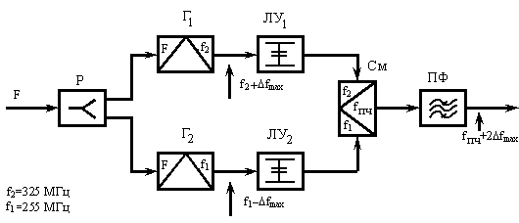
Рис. 1. Структурная схема частотного модулятора

Модулирующий сигнал через разветвитель (Р) поступает на варикапы двух ЧМ-генераторов Г₁, Г₂. Генераторы работают на частотах около 300—400 МГц. Частоты генераторов f₁ и f₂ и выбираются таким образом, чтобы их разность равнялась промежуточной частоте, т.е. 70 МГц, и, кроме того, чтобы продукты преобразования с комбинационными частотами f = mf₁ ± nf₂ не создавали заметных помех в полосе 70±10 МГц. На рис. 1 f₁=255 МГц, f₂=325 МГц.
Варикапы генераторов включены в противоположной полярности, благодаря чему частоты автогенераторов модулируются в противофазе. Таким образом, модулятор работает по двухтактной схеме, что обеспечивает, во-первых, удвоение девиации частоты и, во-вторых, компенсацию продуктов нелинейных искажений четных порядков. Сигналы с выходов генераторов поступают на соответствующие линеаризирующие устройства (ЛУ₁ и ЛУ₂), которые предназначены для снижения нелинейных искажений нечетного порядка. После линеаризирующих устройств сигналы подаются к смесителю (См), на выходе которого полосовым фильтром (ПФ) выделяется сигнал разностной промежуточной частоты.
Стабилизация средней частоты в подобном модуляторе осуществляется путем термостатирования схемы или применения термокомпенсации и стабилизации питающих схему напряжений.
Если при модулирующем напряжении Δu(t) = ΔU_{max} частота ЧМ сигнала на выходе Г₁ f₂* = f₂+Δf_{max}, то частота ЧМ сигнала на выходе Г₂ f₁* = f₁–Δf_{max}, где f₂ и f₁ – центральные частоты Г₁ и Г₂, Δf_{max} – девиация частоты. Полосовой фильтр ПФ выделяет рабочий сигнал с частотой
f_{пч}*(t) = f₂* – f₁* = f_{пч}+ 2Δf_{max},
где f_{пч} = f₂ – f₁ — номинальное значение ПЧ (70 МГц). За счет применения в Г₁ и Г₂ противофазной модуляции девиация частоты на выходе ЧМД удваивается. Линейный участок модуляционной характеристики ЧМД будет примерно вдвое больше, чем для каждого из ЧМГ. Кроме того, в такой схеме происходит компенсация продуктов нелинейных искажений четных порядков, т.е. снижение k₂. Для уменьшения нелинейных искажений нечетных порядков, т.е. снижения k₃, установлены специальные линеаризирующие устройства. ЛУ влияет на модуляционную характеристику. Значения резонансных частот контуров ЛУ подбирают таким образом, чтобы поддерживать линейность модуляционной характеристики при девиации частоты в пределах ±10 МГц.

Частотные демодуляторы
Структурная схема
Демодулятор является составной частью модема и служит для выделения модулирующего сигнала из ЧМ сигнала ПЧ с малыми вносимыми искажениями. Демодулятор (рис. 2а) содержит КГВЗ, усилители ПЧ, амплитудный ограничитель (АО), ФНЧ, частотный детектор (ЧД) и выходной усилитель (ВУ). Непосредственно демодуляция происходит в ЧД. Частотные детекторы, применяемые в РРЛ, выполняют демодуляцию в два этапа (рис. 2б). Сначала с помощью ЧМ-АМ преобразователя превращают входной ЧМ сигнал в АМ сигнал ПЧ, огибающая которого повторяет закон изменения частоты входного сигнала. Затем выделяют эту огибающую с помощью амплитудного детектора (АД). Таким образом, изменение напряжения на выходе ЧД повторяет закон изменения частоты входного ЧМ сигнала, т.е. напряжения модулирующего сигнала. Сигнал на входе ЧД должен иметь постоянную амплитуду, так как любые ее изменения выделяет АД. Если амплитуда входного сигнала ПЧ меняется, то на принятый сигнал будет наложена помеха, порождаемая паразитной АМ входного сигнала. Амплитудные ограничители подавляют паразитную АМ сигнала на входе ЧД и уменьшают влияние этой помехи. Процесс ограничения нелинеен. Поэтому на выходе АО вместе с ПЧ сигналом появляются его гармоники. Для их подавления установлен ФНЧ. Усилители ПЧ служат для развязки каскадов схемы и обеспечения необходимых уровней сигнала. Для выравнивания группового времени запаздывания демодулятора в его состав включен корректор ГВЗ. Необходимый выходной уровень принятого сигнала, например МТС, обеспечивает выходной усилитель.
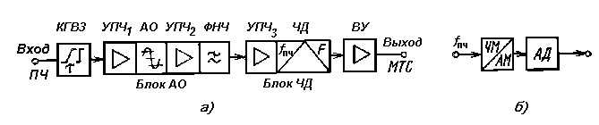
Рис. 2. Структурная схема частотного демодулятора (а) и блока ЧД (б)

Требования к основным элементам демодулятора
Идеальный АО должен обеспечивать постоянную амплитуду выходного сигнала U_{вых} независимо от амплитуды входного сигнала U_{вх} (прямая 1 на рис. 3). Реальный АО имеет амплитудную характеристику (АХ) (кривая 2 на рис. 3) близкую к идеальной при входных амплитудах, превышающих некоторое пороговое значение U_{п}. При U_{вх} < U_{п} реальный АО работает как усилитель. Реальные схемы содержат двухсторонние ограничители, идентичные для положительных и отрицательных полуволн.
Частотный детектор и ВУ должны иметь соответственно линейные передаточную и амплитудную характеристики, иначе они будут вносить большие переходные шумы группового тракта в ТФ каналы. Границы линейного участка передаточной (демодуляционной) характеристики ЧД (рис. 4) задает размах частоты на его входе. Он совпадает с размахом частоты на выходе ЧМД. Степень линейности принято оценивать по КНИ для всего группового тракта участка РРЛ. Для получения большого выходного сигнала ЧД предпочтительна демодуляционная характеристика с большой крутизной. Однако на практике высокая линейность этой характеристики достигается за счет снижения ее крутизны. Поэтому крутизна демодуляционных характеристик реальных ЧД обычно невелика. Ее значение подбирают таким образом, чтобы обеспечить достаточно высокое соотношение сигнал-шум на выходе ВУ (75…80 дБ), при котором доля ТШ демодулятора в ТФ канале незначительна.
Часто используется схема балансного ЧД с двумя взаимно расстроенными контурами, имеющая и другие названия: частотный дискриминатор или линейный частотный детектор (ЛЧД).

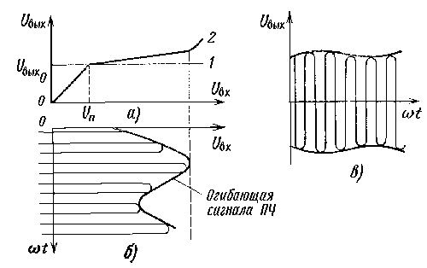
Рис. 3. К пояснению работы амплитудного ограничителя:
а — амплитудная характерисгика; б — сигнал на входе АО положительных полуволн;
в — сигнал на выходе блока АО

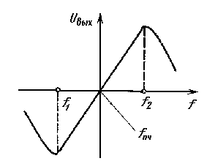
Рис. 4. Демодуляционная характеристика ЧД

